 | Göçmenlere Yönelik Dil Desteği  Avrupa Konseyi Araç Kutusu | 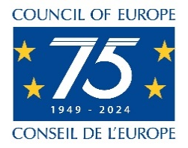

13 – Kürtçe : Bazı bilgiler

Amaç: Çok sayıda göçmen tarafından konuşulan bir dil hakkında kısa bir genel bakış sağlamak.

Kürtçe dilinin nasıl işlediğine dair bir fikir sahibi olmak, bu dili konuşanların yeni bir dil öğrenirken karşılaştıkları zorlukların ve diğer yandan hangi yönlerin onlar için nispeten kolay olabileceğinin anlaşılmasına yardımcı olabilir. Ayrıca, kişi ve yer isimlerini doğru telaffuz etmenize yardımcı olmalarını istemeniz ve en azından kendi dillerinden bazı kelime veya ifadeleri kullanmaya çalışmanız göçmen öğrencileri memnun edebilir (göçmenlerin dilleri hakkında daha fazla arka plan bilgisi için "Menşe Dil" bölümüne bakınız).

Kürtçenin konuşulduğu yerler
Dil bilimciler Kürtçenin birçok lehçesi olan bir dil mi yoksa birbiriyle yakından ilişkili birkaç dil mi olduğu konusunda anlaşmazlığa düşmektedir. Kürtçe konuşulan bölgeler Türkiye, Irak, Suriye ve İran topraklarına yayılmıştır. Kürtçe lehçelerini konuşanların sayısının 20 ila 30 milyon arasında olduğu tahmin edilmektedir.
Hem Arapça hem de Kürtçe Irak'ta resmî dillerdir. Kürdistan özerk bölgesinde (Irak) Kürtçe günlük yaşamın yanı sıra yetkililer tarafından ve eğitimde de kullanılmaktadır. Irak dışında Kürtçe hiçbir devlette resmî dil değildir.

Kürtçe lehçeleri
Türkiye'de ve Suriye'de Kurmancî lehçesi baskındır. Türkiye'de Dimilkî, Kirdkî veya Kîrmancik olarak da adlandırılan Zazakî lehçesi de konuşulmaktadır.
Kürdistan (Irak) özerk bölgesinde Kürtçenin iki ana lehçesi Soranî ve Kurmancînin Irak varyantı olan Badînîdir. Hawramî ve Schabakî gibi daha güneydeki Gûranî (Goranî) lehçeleri Musul'un kuzeydoğusundaki bir bölgede konuşulmaktadır. Farklı bölgelerde başka lehçeler de kullanılmaktadır.

Medya ve edebiyat
Kürt edebiyatının 16. ve 17. yüzyıllara ait en eski örnekleri, Ezidi (Yezidi) ve Yarsanizm dini azınlıklarının ilahileridir.
Kurmancî dışında Gûranî/Hawramî en önemli edebi dildir. Kürtçenin diğer lehçeleri 19. yüzyıldan itibaren sadece yazılı edebiyat için kullanıldı.
20. yüzyılda genç Kürtler Kürtçeyi edebi bir dil olarak yeniden keşfetti. Soranî ve Kurmancî dillerinde daha önce hiç olmadığı kadar çok edebi eser yayımlandı.

Kürtçedeki bazı ifadeler
 | Soranî | Zazakî | Kurmancî
Merhaba! | 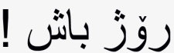  Roj baș! | Roza to xêr bo! | Roș baș!
Nasılsın? | 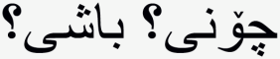  Çonî? Bașî? | Ti se kenî? | Tu çawa yî, baș î?
Hoşgeldin! | 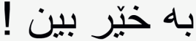  Bexêr bên! | Xêr ama! | Tu bi xêr hatî!
Hoşçakal! | 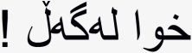  Xwa legeḻ! | Xatir bi to! | Bi xatirê te!

Kürtçe yazı sistemi
Kürtçenin farklı lehçeleri olduğu gibi farklı yazı sistemleri de vardır. Suriye ve Türkiye Kurmancîleri için Berdixan alfabesinin kullanımı yaygındır ve Latin alfabesine dayanmaktadır. Soranî alfabesi sadece Soranîl lehçesi için değil, aynı zamanda Badîni (veya Badînanî) lehçesi için de kullanılmaktadır. Arap alfabesine dayanır ve başka harfleri de içerecek şekilde genişletilmiştir. Kürdistan'ın sadece küçük bir kısmı eski Sovyetler Birliği'nin bir parçası olmasına rağmen, o zamanlar Kiril alfabesi de kullanılıyordu.
Zazakî lehçesi için, Türkçeden etkilenen Zazakî alfabesine ek olarak Berdixan alfabesi kullanılmaktadır. Yekgirtu, tüm Kürt lehçeleri için birleşik bir yazı sistemi oluşturma girişimiydi.
Kürtçe sayılar
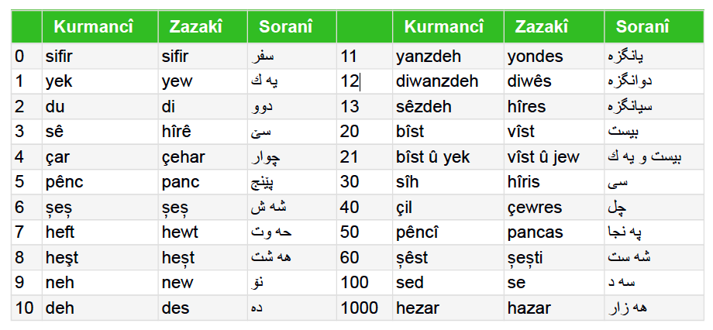
Kaynak: Sprachensteckbrief Kurdisch, Schule Mehrsprachig, Eine Information des Bundesministeriums für Unterricht, Kunst und Kultur – © Thomas Schmidinger (İngilizceye çevrilmiş ve uyarlanmıştır).

